台灣護理學會‌ ‌函
機關地址：106439臺北市大安區信義路四段281號4樓
聯 絡 人：林素玉 專員
電 話：（02）27552291轉28
傳 真：（02）23258652
電子信箱： ndms@twna.org.tw
‌受文者：‌文列單位
‌發文日期：‌‌中華民國‌110年5月3日
‌發文字號：‌陳‌字第‌ 1100000634 ‌號‌
‌速別：‌
‌密等及解密條件或保密期限：‌
‌附件：‌課程表

‌主旨：‌本會將舉辦「護理臨床教師訓練-基礎課程」，敬請惠予公告周知並鼓勵護理人員踴躍報名參加。
‌說明：‌
- 辦理日期：110年6月8日（星期二）
- 辦理地點：長庚醫療財團法人高雄長庚紀念醫院醫學大樓6樓大禮堂（高雄市鳥松區大埤路123號）
- 辦理單位：台灣護理學會護理行政委員會、長庚醫療財團法人高雄長庚紀念醫院護理部
- 報 名 費：免費（午餐自理）
- 學員名額：250人。（限本會活動會員，額滿為止，若報名人數未達50人，則取消辦理）
- 報名日期：110年5月5日中午12時起至110年5月23日止，逾期報名者需繳交300元行政作業費。
- 報名方式：一律採網路線上報名，請學員至本會網站：www.twna.org.tw，點選網頁右側【報名學術活動】專區進行報名。報名後立即公告在本會網站【學術活動】中，敬請逕自上網查詢，恕不受理現場或其他方式報名。
- 為珍惜資源及確保其他會員權益，當年度研習會2次未到者，第3次報名需繳交300元行政作業費。不克出席者請自行上網取消報名，開課前7天(不含開課當日)即無法取消，若未出席且無依前述規定取消者，則記錄1次。
- 完成全部課程者可獲護理人員繼續教育積分，本會將於課後一個月內協助登錄積分及上傳公務人員時數；請學員於課後一個月，再至衛生福利部繼續教育護產積分管理系統，查詢或下載上課紀錄。
- 活動當天請攜帶身分證／健保卡依規定辦理簽到（退），為響應環保，請自備環保杯參與活動。
- 因應COVID-19疫情，凡須居家自主健康管理或有發燒症狀者，勿參加研習會；並請與會者全程配戴口罩。
- 響應環保節能減碳，本活動不提供紙本講義，請學員攜帶能上網且電力充足之智慧型手機／平版，以掃描QR code，於時限內下載講義及完成線上滿意度調查。
正本：各護理院校、各級學校、醫療院所、衛生福利部護理及健康照護司、各縣市衛生局、中華民國護理師護士公會全國聯合會、各縣市護理師護士公會、國防部軍醫局、各護理相關團體等單位。
副本：本會理監事及相關委員會
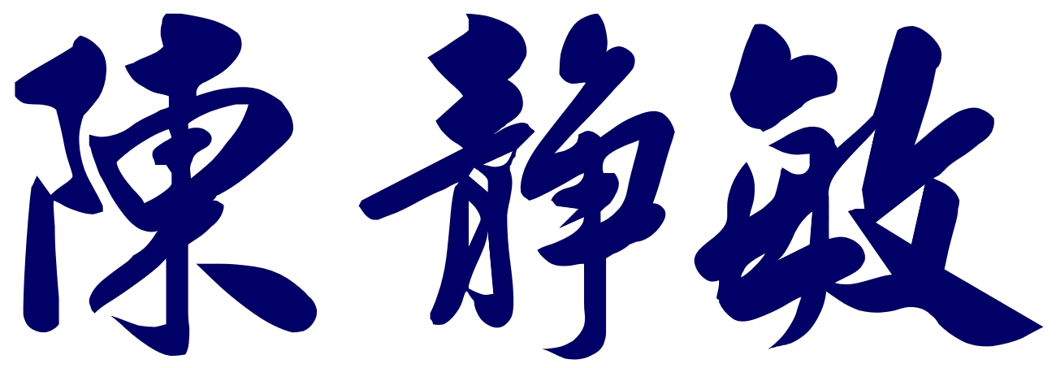
理事長
台灣護理學會
護理臨床教師訓練-基礎課程
（Basic Training Course for Nursing Preceptor）
【研習會代碼：110013 護理師/士教育積分：6.4點 師培課程：6.4點】
一、辦理目的：為培育優秀的護理臨床教師，規劃以學習者為中心之教學知能的基礎課程，期能提升護理臨床教師之教學及輔導效能。
二、辦理單位：台灣護理學會護理行政委員會、長庚醫療財團法人高雄長庚紀念醫院護理部
三、辦理日期：110年6月8日（星期二）
四、辦理地點：長庚醫療財團法人高雄長庚紀念醫院醫學大樓6樓大禮堂（高雄市鳥松區大埤路123號）
五、報 名 費：免費（午餐自理）
六、課程內容︰
時 間 | 課 程 內 容 | 課 程 目 標 | 主講者/負責人
09:00-09:10 | 報 到 |  | 工作人員
09:10-09:20 | 致歡迎詞  台灣護理學會代表致詞  課程簡介 |  | 江明珠 主任  陳靜敏 理事長  周繡玲 主任委員
09:20-10:10 | 多元臨床教學課程設計 | - 能了解臨床教學課程種類。  - 藉由教案分享，了解教學課程設計於臨床執行方式。 | 鄭博文 教授
10:10-11:00 | 多面向的學習成效評量 | - 能與新進人員共同擬定臨床學習目標。  - 了解各類學習成效評估之技巧和方法。  - 能運用適當的學習評估法於臨床實務訓練。 | 張春梅 放射師
11:00-11:10 | 休 息
11:10-12:00 | 跨職類教學經驗分享 | - 藉由跨職類教師經驗分享了解臨床教師角色功能。  - 了解教師應具備的專業知能與特質。 | 黃憲立 醫檢師
12:00-13:20 | 午 餐 時 間
13:20-13:30 | 報 到
13:30-14:20 | 多元臨床教學技巧 | - 能了解臨床教學技巧種類。  - 藉由教案分享，了解教學技巧於臨床執行方式。 | 陳政智 副教授
14:20-15:10 | 臨床教與學的溝通與輔導 | - 了解各種臨床教學回饋技巧。  - 能了解各種抒解及調解壓力方法。  - 能運用溝通技巧於臨床教學。 | 陳 靖 臨床心理師
15:10-15:20 | 休 息
15:20-16:10 | 跨領域團隊教育訓練  (IPE, Inter-professional education) | - 認識跨領域團隊教育訓練的基本概念。  - 了解跨領域團隊教育訓練臨床執行方式。 | 李佳倫 督導
16:10-16:30 | 綜合討論 |  | 周嫚君 副主任
16:30~ | 簽 退 (填寫線上課程滿意度調查表)
七、講師簡介：(按講師順序排列)
江明珠 長庚醫療財團法人高雄長庚紀念醫院護理部主任、台灣護理學會理事暨急診加護護理委員會主任委員、新高雄護理師護士公會理事長
陳靜敏 台灣護理學會理事長、國立成功大學醫學院護理學系暨老年所教授
周繡玲 台灣護理學會常務理事暨護理行政委員會主任委員、醫療財團法人徐元智先生醫藥基金會亞東紀念醫院護理部主任、亞東技術學院護理系教授兼系主任、新北市護理師護士公會理事長
鄭博文 國立雲林科技大學工業工程與管理系教授
張春梅 高雄榮民總醫院核醫科醫事放射師、高雄榮民總醫院師資培育中心領航教師、台南應用科技大學通識中心助理教授
黃憲立 長庚醫療財團法人高雄長庚紀念醫院醫檢師暨師資培育中心副主任
陳政智 高雄醫學大學醫學社會學與社會工作學系副教授
陳 靖 長庚醫療財團法人高雄長庚紀念醫院精神科臨床心理師
李佳倫 財團法人私立高雄醫學大學附設中和紀念醫院護理部督導
周嫚君 長庚醫療財團法人高雄長庚紀念醫院護理部副主任、台灣護理學會護理行政委員會委員、新高雄護理師護士公會常務理事
台灣護理學會
研習活動上課須知及簽到退注意事項

一、本會若辦理電子化簽到退，請學員當天務必攜帶身分證／健保卡。
二、本會辦理之研習活動須完成全程課程後，始得到認證積分時數。
三、簽到／退規定：
（一）全天研習活動，學員需於上、下午第一堂課開始前辦理簽到，課程全部結束後辦理簽退，共需完成3次。
（二）半天研習活動，學員需於第一堂課開始前辦理簽到，課程全部結束後辦理簽退，共需完成2次。
（三）未依前述規定辦理簽到及簽退者，本會恕無法給予護理人員繼續教育積分。
四、遲到及早退規定：
（一）遲到：指第一堂課程上課後15分鐘內未到。
（二）早退：指最後一堂課程結束前15分鐘提早離席。
（三）課程實際簽到及簽退時間，依研習會活動實際時間為準。
凡遲到或早退者，報到現場恕不受理簽到、退作業。
五、不得以他人頂替上課、簽到或簽退，違者經查獲將取消護理人員繼續教育積分。
六、本課程不發予研習會證明書，本會將主動申請護理人員繼續教育積分，申請通過後，將於課後一個月內協助上課學員登錄積分及協助上傳公務人員時數，請學員自行至衛生福利部繼續教育護產積分管理資訊系統網站，查詢積分及下載上課紀錄。（先登入衛生福利部醫事系統入口網https://ma.mohw.gov.tw/maportal/Default.aspx，登入後再連結「護產積分管理系統」。）

